ACTIVIDAD DE CIERRE
Unidad n°1: Microorganismos y barreras defensivas del cuerpo humano
7° Básico
NOMBRE:
CURSO:
FECHA:
PUNTAJE IDEAL: 11 PUNTOS
PUNTAJE OBTENIDO:
APRENDIZAJE(S) ESPERADO: | - Comparar, usando modelos, microorganismos como virus, bacterias y hongos, en relación con: características estructurales (tamaño, forma y estructuras); características comunes de los seres vivos y efectos sobre la salud humana (positivos y negativos).  - Desarrollar modelos que expliquen las barreras defensivas (primaria, secundaria y terciaria) del cuerpo humano, considerando: agentes patógenos, uso de vacunas contra infecciones y alteraciones en sus respuestas.
TEMAS DEL TRABAJO: | - Características de los microorganismos  - Efectos de los microorganismos en la salud humana.  - Características de las barreras defensivas.
TIPO DE ACTIVIDADES DE APLICACIÓN | - Selección múltiple
MECANISMO DE EVALUACIÓN | - Formativa
FECHA DE ENTREGA | JUEVES 28 DE MAYO 2020
Recuerda que las puedes hacer tus consultas de lunes a viernes entre 8:00 y 13:00 el correo dispuesto para aquello es consultas.nparedes@gmail.com

INSTRUCCIONES GENERALES
- Lee atentamente antes de responder.
- Responde las preguntas en este mismo documento.
- Debes contestar solamente lo solicitado en la pregunta.
- La suma del puntaje obtenido por pregunta equivaldrá a un concepto.

- Selecciona la alternativa correcta, destacando con color amarillo.

- Observa la siguiente imagen y responde.
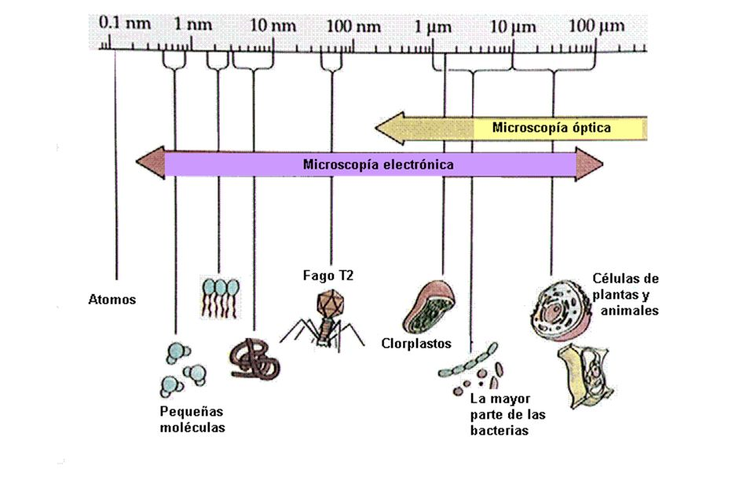

¿Cuál estructura o microorganismo es el de menor tamaño? (2 puntos)

- Virus (Fago T2)
- Cloroplastos
- Célula animal
- Célula vegetal

- ¿Cuál de los siguientes microorganismos es procarionte? (2 puntos)

- Hongos
- Bacterias
- Protozoos
- Microalgas

- ¿Cuál de las siguientes opciones es una característica de la barrera primaria de defensa? (2 puntos)

- Es innata
- Es específica
- Es adaptativa
- Solo está activa en presencia de patógenos

- Observa el siguiente gráfico y responde las preguntas 4 y 5.
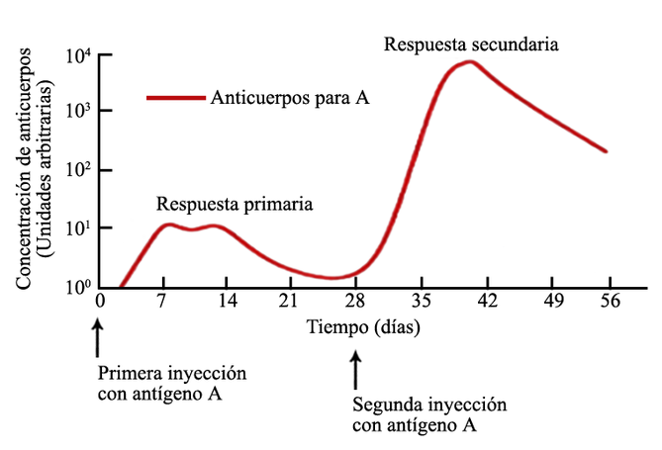

- ¿Qué ocurrió con la concentración de anticuerpos entre los días 28 al 42? (2 puntos)

- Aumentó
- Disminuyó
- Se mantuvo
- No ocurrió nada

- La información entregada por el gráfico nos indica que: (3 puntos)

- Al momento de aplicar la segunda inyección al organismo, este responde de una manera más rápida que la primera inyección, debido a que el sistema inmune posee memoria.
- La primera inyección con antígeno A, aumenta considerablemente la concentración de anticuerpos en el organismo, en comparación a la segunda inyección.

- La respuesta primaria es igual a la respuesta secundaria, ambas generan la misma concentración de anticuerpos.

- La segunda inyección con antígeno A, fue aplicada en el día 21, y generó una concentración más baja de anticuerpos que la primera inyección.

Tabla de valoración:

Menos de 6 puntos, no logrado | 6 o 7 puntos, medianamente logrado, bien | 8 o 9 puntos, mediamente logrado, muy bien | 10 u 11 puntos, logrado, excelente trabajo
Se comprende una pequeña porción de los objetivos, poca profundización de los conceptos. | Existe una comprensión suficiente de los objetivos que otorga en parte ciertas herramientas para responder de manera adecuada las preguntas de aplicación, pero se requiere una mayor profundización en el conocimiento de los conceptos. | Existe una comprensión de gran parte de los objetivos que permite un uso adecuado de los conceptos claves para responder de manera correcta las preguntas de aplicación, no obstante, se requiere una mayor profundización de los conceptos esenciales. | Se comprende a cabalidad los objetivos y conceptos esenciales abordados en la evaluación, tratados durante la primera unidad, relacionando de manera adecuada conceptos, funciones y procesos.

Comentario de la profesora:

___________________________________________________________________________________________________________________________________________________________________________________________________________________________

